ĐÁP ÁN ĐỀ KIỂM TRA GIỮA HỌC KÌ 1 – NĂM HỌC 2025 -2026
MÔN THI: SINH 12
Câu | 624 | 750 | 320 | 691
1 | D | C | A | D
2 | C | A | B | C
3 | B | B | B | C
4 | A | D | C | C
5 | D | A | A | C
6 | A | D | A | B
7 | D | D | D | A
8 | A | A | C | B
9 | B | B | A | C
10 | C | D | C | B
11 | B | B | C | D
12 | B | A | D | B
13 | B | D | A | B
14 | B | B | C | C
15 | A | B | C | B
16 | D | B | C | A
17 | B | C | B | A
18 | A | C | C | D
1 | SSDS | SDDD | SDSD | SDDS
2 | DDDS | DDSD | SDDD | SSDS
3 | DDSS | SSSD | DSDD | DSDD
4 | DDSD | SDDS | SSDS | SDDD

PHẦN 3- TỰ LUẬN (0,25 điểm/1 câu)

1. DNA có chức năng lưu giữ, bảo quản, truyền đạt thông tin di truyền qua các thế hệ tế bào và cơ thể
2. Tháo xoắn phân tử DNA, Tổng hợp mạch DNA, Tạo thành phân tử DNA
3. Gene là một đơn vị di truyền mang thông tin mã hóa cho phân tử RNA hoặc chuỗi polypeptide
4. 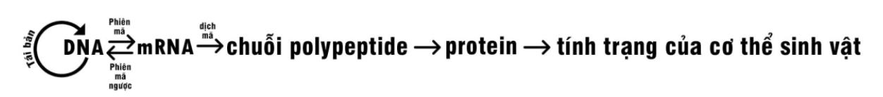
5. Đảm bảo cho sự truyền đạt thông tin di truyền từ tế bào mẹ sang tế bào con hay từ thế hệ này sang thế hệ sau
6. Nằm giữa vùng điều hoà và vùng kết thúc; không liên tục, gồm các đoạn mã hoá amino acid (exon) và các đoạn không mã hoá(intron).
HẾT

